Ecologia Holística Espiritual Començada a Nepal

5 de juny de 2016

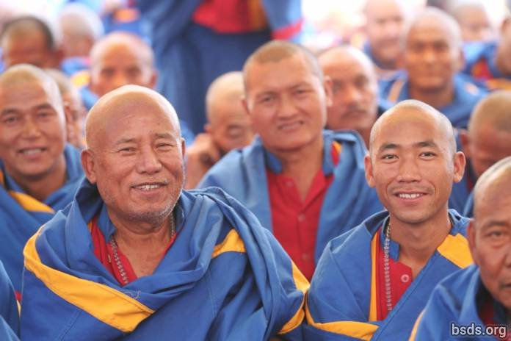

Sobre els passats mil·lennis i edats les tradicions humanes i les polítiques han institucionalitzat la violència i la brutalitat. Des de crueltat cap a animals, assassinats massius d'humans, fins a pillatge destructiu del planeta, la ignorància humana i avarícia han creat dogmes i lleis que estan portant el món cap a la vora de l'auto-destrucció, En aquesta onzena hora, el Nepal està generant una nova manera de vida en una silenciosa reforma de base. Els nous missatgers de la pau anomenats Maatma Marga Gurus, estan dirigint aquesta onada com a part del fenòmen Maitreya del Segle 21.

Durant més de cinc setmanes continuament en el muntanyós Centre Maitri Dharma a Todhkebari, Badegaun en la Primavera de 2016, una intensa sinergia de solemnitat mesclada amb celebració afectà a tothom allà quan al voltant d'un centenar de Maatma Marga Gurus s'agruparen des de moltes regions de Nepal per als seus estudis inicials i preparació sota el Mahasambodhi Dharmasangha Guru (el Noi Amb Poders Divins, subjecte del Documental BBC de 2006 que ha portat el món cap a Halkhoria.)

Anteriorment lamas locals, molts dels nous Maatma Marga Gurus havien sigut originalment aquells en atenció plena de cura mentres el llavors-jove meditant Guru assegut en l'arbre Pipal per la seva històrica meditació, sobrevivint sol en la jungla sense menjar, aigua, moviment o dormir durant sis anys ininterrompudament, portant a sobre el sofriment de tota la humanitat per al seu alliberament, Des d'aquells primers dies fins a això, aquests devots han estat anhelant directa ensenyança de Guru per a tal d'ésser bonament qualificats per a servir a la humanitat. Ara portant túniques blaves Maitri fetes brillar amb bandes Maatma Marga, aquest el seu desitg de vida més gran s'està complint, i més enllà de les seves imaginacions originals.

El terme Maatma (Maa+aatma) significa l'Ànima de la Terra, i per extensió pot ser percebuda com a Llum de la Terra; Marga significa camí, i la seva és la primera pràctica espiritual d'aquest tipus en el món. Seguint el Camí Terra-Llum, els novament entrenats i iniciats gurus disseminaràn estimant compassió de Maitri-bhav o el sender Maitreya d'ésser tota la seva vida. Ells han de tenir l'habilitat d'ésser gurus cap a totes les persones. Havent renunciat anteriors lleialtats cap a tots els Antics Camins i pràctiques, ells ara viuen en compassió universal Maitri i igualtat, mai causen el més mínim dany, estimen tots els éssers vius igualment sense biaix o separació basat sobre casta, gènere, nacionalitat, posició, habilitat o similar. Ells ensenyaràn a les persones a servir el planeta, recuperant el vinculant amor d'unitat primordial que havia existit abans que la diferenciació causés esquerdes. El propòsit és per les persones guanyar major consciència ecològica, experimentar el seu rol únic sobre Terra, esdevenir familiar amb els molts recursos naturals de la Terra, especialment les herbes per potenciar i tant abundants en la naturalesa aquí, per coexistir amb tots els altres éssers vivents sobre aquest i en aquest en simbiòtica harmonia.

Gurus Maatma Marga són els primers missatgers que difonen el Maitri Dharma a Nepal i, eventualment, tots els incomptables altres països en el món des de molts dels quals cercadors de la veritat ja han començat a congregar-se aquí. Incloent ambdós caps de família i persones solteres (homes i dones són igualment benvinguts), els nous gurus serviràn en ciutats i viles per realitzar diferentes funcions, complint estrictament les directrius Maitri: no demanaràn comissions desorbitades, ensenyaràn a les persones no menjar o sacrificar cap ésser vivent del cel, terra o aigües; ni talaràn arbres en avarícia acquisitiva, només talar selectivament i amb moderació només com sigui necessari. Començaràn reforestació on i quan sigui possible, plantant arbres en totes les àrees devastades d'aquesta anicana terra tant ferida per els terratrèmols recents. En rituals i cerimonies els nous gurus aboliràn incorrectes, malgastadores o creences danyines i pràctiques acomulades sobre passats mil·lennis, tant si en dol o en celebració. El propòsit del seu ministeri és per aquest planeta, començant amb Nepal, per recuperar la seva salut i integritat, i per als humans reactivar la seva simbiòtica unitat amb el món.

Per exemple, el tradicional període de dol de quaranta-nou dies seguint un funeral ara continuarà durant setanta-cinc dies puntuat per sessions de pregària entre les cinc del matí i les cinc del vespre sobre certs dies. Tots aquest mesos la família treballarà conscientment per la puresa de la seva Maitri-bhav, les maneres Maitreya d'ésser. No hi haurà consum d'alcohol o tabac, carn, peix o marisc, ni espectacles de danyins balls de tambors o arraconament de l'ànima. En canvi, les energies s'enviaràn cap amunt per escarpar en compassió Maitri per al pur i pacífic passatge de l'ànima que parteix. Els membres de la família preguen per el seu total alliberament de qualsevol futur renaixement i entrar al reialme d'eterna felicitat. Al mateix temps, preguen per l'alliberament de tots els altres éssers vivents en tot l'univers. Per ajudar a una ànima estimada en el seu Viatge d'ascensió, els mateixos membres de la família han d'assolir la més gran puresa possible, com qualsevols llàgrimes o intenció d'aguantant-se sobre l'estimat només obstruirà el seu passatge cap al cel, de fet qualsevol desfilament impedirà el viatge de l'ànima de maneres danyines. La família en acordança viurà en puresa atenta i compassió, creixent sempre més en Maitri-bhav.

El dia de la seva sortida del Dharma Centre de Guru ells vingueren primer de tot, més d'un centenar fort, a la ciutat de Kathmandu on bons desitjadors vorejaven els carrers feliçment cridant Maitri Mangalam i oferint kathas, aigua, refrescos en feliç benvinguda. Per tot el Nepal ciutats i viles han obert portes i cors per rebre els seus Maatma Marga gurus, orgullosament celebrant amb tiberi reflexant la nova ordre. D'entre els nous gurus hi són els anteriors Sangha Presidents com Suk Bahadur Tamang del Districte Chitwan qui acabava de lliurar el seu càrrec al nou entrant President, Mansubbha Tamang. De moltes maneres un canvi fundamental és en marxa mentres famílies i amics experimenten canvis en l'estil de vida començant des de simples pràctiques diàries. Lluny queden ingredients tradicionals com all, cebes, cebollets, i cúrcuma juntament amb tota carn de calenta i freda sang, llet, o mel. En vestimenta, la seda serà renunciada per protegir els cucs de seda en els seus capolls. Lluny queden les llàgrimes de renúncies o crits, genuines o falses, mentres cridant afectaria l'ànima partint d'una manera danyina, negativa, bloquejant si no prevenint conjuntament el seu progrés en ascensió. Els que estàn en dol aprenen en lloc a nodrir la puresa de cor necessària per beneir l'ànima partint amb amor incondicionat, per enviar-ho cap a reialmes més alts en calma, en pau i alegria. Ara les persones gentilment acceptaràn la mort amb gratitud, mentres la mort física és de fet Porta cap a l'alliberament de l'ànima de sofriment en aquest cos mortal. Profunda calma és guanyada i repartida des de millor enteniment de l'etern viatge de l'ànima. Els membres de la família reemplaçaràn la tristor i renúnices amb comiat pacífic, accentuant amor i puresa per crear un plenament bonic enviament amb caliu per al sortint estimat.

La mort és ara entesa com l'important començament del viatge de l'ànima cap a etern alliberament i felicitat, i el nostre temps de vida sobre la Terra (en forma humana o forma de qualsevol ésser vivent, sigui elefant o puça) només és una petita relliscada sobre la vida eterna de l'ànima. Molts Maatma Marga gurus recorden el seu primer funeral Maitreya alguns anys abans, i la profunda calma que havia envoltat el Dharma Sangha Guru mentres ell conduia els rites, encengué les flames de la pira i beneï la partint ànima ara encaminada cap a Mukti i Moksha (final alliberament de cicles de renaixements, ignorància i sofriment). Tothom present es sentia arrossegat cap a dins, inundat en un oceà de pau i benevolència com una gegant gentil llum de benediccions descendia des dels cels, escalfant els cors de totes aquestes presenciant l'elevació mentres l'estimat canviava de mort cap a vida eterna.

Els matrimonis esdevenen Unions Maitri on les parelles són unides no només legalment i socialment, però espiritualment, mentres elles esdevenen una singular amor energia sobrepassant la suma total de les dues parts combinades. Els seus camins seràn unificats, empoderats mentres ells guanyen responsabilitats un per l'altre, i les seves vides en Maitri esclataràn com una balisa en la comunitat. Des del naixement fins a la mort, moltes famílies Nepalines experimentaràn un salt en creixement espiritual i ecològic.

Joan Stanley-Baker

https://bsds.org/ca/news/192/ecologia-holistica-espiritual-comencada-a-nepal

